Leeuwenhoek
Fait par : Vicky Labbé, Keyra Dubois et Cynthia Bertrand.
Nom au complet
Antoni Van Leeuwenhoek

Image de lui
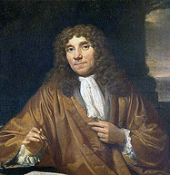

Nationalité+drapeau
Hollandais

Période de temps
1632-1723

Découverte
Microscope

Image de sa découverte
